BAB II
LANDASAN TEORI

2.1. Penelitian dari Sistem yang sudah ada
Pada penelitian yang telah dilakukan (Arimansyah:2014) mengangkat permasalahan yang terjadi di Rumah makan Ayam Keyang. Permasalahan yang sering timbul diakibatkan proses pemesanan makanan yang masih menggunakan catatan pada sebuah kertas atau masih manual. Yang menjadi kelemahan adalah perusahaan kesulitan dalam menyampaikan informasi kepada divisi dapur tentang produk-produk yang dipesan dan total harganya. Selain itu pesanan yang dilakukan di dalam restoran juga kurang optimal, dikarenakan pegawai sering kebingungan dalam mengurutkan pesanan yang dipesan sesuai waktu pemesanan. Bedasarkan permasalahan ini dengan menganalisa gejala-gejala tersebut, maka dapat menarik kesimpulan mengenai suatu peluang pengembangan sistem informasi rumah makan dengan membuat program sebagai media pemesanan Rumah makan. Ayam Kenyang. Program ini bukan hanya dapat mengantarkan informasi suatu pesanan langsung ke dapur tetapi program ini juga dapat menginformasikan meja mana yang memesan lebih dahulu dan memberikan total harga suatu pesanan, maka dapat memberikan solusi dengan membuat sebuah program secara offline pada Rumah makan. Ayam Kenyang. Program tersebut diharapkan dapat membantu dan meningkatkan penyampaian informasi, serta memudahkan pegawai kami dalam bekerja yang tentu saja akan memberikan waktu yang singkat untuk pelanggan dalam mendapatkan pesanannya
Pada penelitian yang telah dilakukan (Gusti:2015) mengangkat tentang permasalahan yang terjadi pada pencatatan pemesanan pelayan harus menuju ke dapur untuk menyerahkan copy catatan menu yang dipesan oleh pelanggan sehingga ketika restoran ramai pembeli, pelayan tidak langsung megirim copy catatan menu ke dapur namun harus melayani pembeli lain yang belum dilayani sehingga membuang waktu pelayan untuk menyerahkan copy catatan ke dapur. Solusi permasalahan ini adalah ingin mengahasilkan sebuah sistem pemesanan makanan dan minuman dengan mengunakan perangkat mobile. Aplikasi ini bisa diakses dengan pesanan makanan dan minuman diakses dengan memanfaatkan wifi dari perangkat mobile yang terdiri dari 3 interface pelayan, dapur ,dan kasir. Pesanan makanan dan minuman ini tidak perlu dengan selembar kertas untuk mencatat pesanan pelanggan,tetapi menggunakan perangkat mobile untuk mencatat pesanan para tamu restoran setelah itu akan langsung dikonfirmasi ke bagian dapur.
Dari kesimpulan diatas bahwa di sistem yang akan dibuat di rumah makan den Bagus terdapat perbedaan pada pemesanan. Pada Sistem pemesanan konsumen bisa mengetahui menu yang habis. Dengan pada input menu yang habis tidak tersedia di option inputan. Selain itu pada pemesan tempat konsumen bisa mengatahui meja apa terisi atau kosong pada waktu yang telah ditentukan.

2.2. Struktur organisasi
Gambar 2. 1 Struktur Organisasi
Pemilik Rumah Makan (Admin)

Pemilik Rumah Makan

Pemilik Rumah Makan

Pemilik Rumah Makan
Dapur

Dapur

Dapur

Dapur
Pelayan

Pelayan

Pelayan

Pelayan
Kasir

gambar 2. 1 StructurKasir

gambar 2. 2 Structur

gambar 2. 3 StructurKasir

gambar 2. 4 StructurKasir
2.3

2.3. Pengertian dan Konsep sistem
Definisi sistem berkembang sesuai dengan konteks di mana pengertian sistem itu digunakan. Berikut akan diberikan beberapa definis sistem secara umum:
Kumpulan dari bagian-bagian yang bekerja sama untuk mencapai tujuan yang sama:
Contoh :
- Sistem Tatasurya
- Sistem pencernaan
- Sistem tranportasi umum
- Sistem tomotif
- Sistem komputer
- Sistem informasi
Sekumpulan objek-objekyang saling berelasi dan berinteraksi serta hubungan antar objek bisa dilihat sebagai satu kesatuan yang dirancang untuk mencapai satu tujuan.
Dengan demikian, secara sederhana sistem dapat diartikan sebagai suatu kumpulan atau himpunan dari unsur atau variabel-variabel yang saling terorganisasi, saling berinteraksi, dan saling bergantung sama lin.
Dalam mendifinisikan sistem para ahli mempunyai pendapat yang berbeda beberapa diantaranya,yaitu:
- Menurut M.J Alexander (2007: 7),”Sistem merupakan suatu group dari elemen-elemen baik berbentuk fisik maupun non-fisik yang menunjukkan suatu kumpulan saling berhubungan diantaranya dan berinteraksi bersama-sama menuju satu atau lebih tujuan, sasaran atau akhir dari sebuah sistem”.
- Menurut Sutabri (2012: 6)
“ Sistem sebagai sekelompok elemen-elemen yang terintegrasi dengan maksud yang sama untuk mencapai suatu tujuan . Sumber daya mengalir dari elemen output dan untuk menjamin prosesnya berjalan dengan baik maka dihubungkan dengan mekanisme control. Untuk jelasnya elemen sistem tersebut dapat digambarkan dengan midel sebagai berikut:
Gambar 2. 2 Struktur
Tujuan

Tujuan

Tujuan

Tujuan

Tujuan

Tujuan

Tujuan

Tujuan

Tujuan

Tujuan

Tujuan

Tujuan

Tujuan

Tujuan

Tujuan

Tujuan

Tujuan

Tujuan

Tujuan

Tujuan

Tujuan

Tujuan

Tujuan

Tujuan

Tujuan

Tujuan

Tujuan

Tujuan

Tujuan

Tujuan

Tujuan

Tujuan

Tujuan

Tujuan

Tujuan

Tujuan

Tujuan

Tujuan

Tujuan

Tujuan

Tujuan

Tujuan

Tujuan

Tujuan

Tujuan

Tujuan

Tujuan

Tujuan

Tujuan

Tujuan

Tujuan

Tujuan

Tujuan

Tujuan

Tujuan

Tujuan

Tujuan

Tujuan

Tujuan

Tujuan

Tujuan

Tujuan

Tujuan

Tujuan
Transformasi

Transformasi

Transformasi

Transformasi

Transformasi

Transformasi

Transformasi

Transformasi

Transformasi

Transformasi

Transformasi

Transformasi

Transformasi

Transformasi

Transformasi

Transformasi

Transformasi

Transformasi

Transformasi

Transformasi

Transformasi

Transformasi

Transformasi

Transformasi

Transformasi

Transformasi

Transformasi

Transformasi

Transformasi

Transformasi

Transformasi

Transformasi

Transformasi

Transformasi

Transformasi

Transformasi

Transformasi

Transformasi

Transformasi

Transformasi

Transformasi

Transformasi

Transformasi

Transformasi

Transformasi

Transformasi

Transformasi

Transformasi

Transformasi

Transformasi

Transformasi

Transformasi

Transformasi

Transformasi

Transformasi

Transformasi

Transformasi

Transformasi

Transformasi

Transformasi

Transformasi

Transformasi

Transformasi

Transformasi
Mekanisme kontrol

Mekanisme kontrol

Mekanisme kontrol

Mekanisme kontrol

Mekanisme kontrol

Mekanisme kontrol

Mekanisme kontrol

Mekanisme kontrol

Mekanisme kontrol

Mekanisme kontrol

Mekanisme kontrol

Mekanisme kontrol

Mekanisme kontrol

Mekanisme kontrol

Mekanisme kontrol

Mekanisme kontrol

Mekanisme kontrol

Mekanisme kontrol

Mekanisme kontrol

Mekanisme kontrol

Mekanisme kontrol

Mekanisme kontrol

Mekanisme kontrol

Mekanisme kontrol

Mekanisme kontrol

Mekanisme kontrol

Mekanisme kontrol

Mekanisme kontrol

Mekanisme kontrol

Mekanisme kontrol

Mekanisme kontrol

Mekanisme kontrol

Mekanisme kontrol

Mekanisme kontrol

Mekanisme kontrol

Mekanisme kontrol

Mekanisme kontrol

Mekanisme kontrol

Mekanisme kontrol

Mekanisme kontrol

Mekanisme kontrol

Mekanisme kontrol

Mekanisme kontrol

Mekanisme kontrol

Mekanisme kontrol

Mekanisme kontrol

Mekanisme kontrol

Mekanisme kontrol

Mekanisme kontrol

Mekanisme kontrol

Mekanisme kontrol

Mekanisme kontrol

Mekanisme kontrol

Mekanisme kontrol

Mekanisme kontrol

Mekanisme kontrol

Mekanisme kontrol

Mekanisme kontrol

Mekanisme kontrol

Mekanisme kontrol

Mekanisme kontrol

Mekanisme kontrol

Mekanisme kontrol

Mekanisme kontrol
Input

Input

Input

Input

Input

Input

Input

Input

Input

Input

Input

Input

Input

Input

Input

Input

Input

Input

Input

Input

Input

Input

Input

Input

Input

Input

Input

Input

Input

Input

Input

Input

Input

Input

Input

Input

Input

Input

Input

Input

Input

Input

Input

Input

Input

Input

Input

Input

Input

Input

Input

Input

Input

Input

Input

Input

Input

Input

Input

Input

Input

Input

Input

Input
Output

Output

Output

Output

Output

Output

Output

Output

Output

Output

Output

Output

Output

Output

Output

Output

Output

Output

Output

Output

Output

Output

Output

Output

Output

Output

Output

Output

Output

Output

Output

Output

Output

Output

Output

Output

Output

Output

Output

Output

Output

Output

Output

Output

Output

Output

Output

Output

Output

Output

Output

Output

Output

Output

Output

Output

Output

Output

Output

Output

Output

Output

Output

Output
2.3.1 Karakteristik Sistem
Untuk memahami atau mengembangkan suatu sistem , maka perlu membedekan unsur-unsur dari sistem yang membentuknya. Berikut adalah karakteristik sistem yang dapt membedakan suatu sistem dengan sistem lainnya:
- Komponen (components) : Suatu sistem yang terdiri dari sejumlah komponen yang saling berinteraksi, yang artinya saling bakerja sama membentuk suatu kesatuan. Komponen-komponen dari suatu system biasanya dikenal dengan subsistem. Subsistem mempunyai syarat-syarat dari sistem itu sendiri dalam menjalankan fungsinya dan mempunyai sistem secara keseluruhan.
- Batasan Sistem (boundary) :Batasan system merupakan daerah yang membatasi antara suatu sistem dengan sistem yang lain. Batasan sistem ini memungkinkan suatu sistem di pandang sebagai satu kesatuan. Batasan sistem menunjukkan ruang lingkup dari sistem tersebut.
- Lingkungan Luar Sistem (environments) : Lingkungan luar sistem adalah apapun diluar batas dari sistem yang mempengaruhi operasi sistem. Lingkungan luar dapat bersifat menguntungkan dan juga merugikan sistem tersebut. Lingkungan luar yang menguntungkan merupakan energy dari sistem dan lingkungan luar yang merugikan harus ditahan dan dikendalikan, kalau tidak maka akan mengganggu kelansungan hidup dari sistem.
- Penghubung Sistem (interface): Penghubung sistem merupakan media penghubung antara satu subsistem yang lainnya. Melalui penghubung ini memungkinkan sumber daya mengalir dari satu subsistem ke subsistem lainnya.
- Masukan Sistem (input): Masukan sistem adalah energy yang dimasukkan ke dalam sistem. Masukan dapat berupa masukan perawatan (maintenance input) dan masukan sinyal (signal input). Maintenance input adalah energi yang di masukkan supaya sistem tersebut dapat beroperasi. Signal input adalah energi yang diproses untuk didapatkan keluaran.
- Keluaran Sistem (Output): Keluaran sistem adalah hasil dari energy yang di olah dan di klasifikasikan menjadi keluaran yang berguna dan sisa pembuangan. Keluaran dapat merupakan masukan untuk subsistem yang lain atau kepada suprasistem.
- Pengolah Sistem (proses): Suatu system dapat mempunyai suatu bagian pengolah yang akan merubah masukan menjadi keluaran.
- Sasaran Sistem (objectives): tujuan yang akan dicapai untuk menentukan masukan yang dibutuhkan system dari keluaran yang akan dihasilkan system.
2.3.2.Pengertian Informasi
Pada dasarnya informasi merupakan data yang telah di olah sedemikian rupa sehingga nilai lebit dapat digunakan untuk mendukung proses pengambilan keputusan.
Dalam mendifinisikan sistem para ahli mempunyai pendapat yang berbeda beberapa diantaranya,yaitu:
- H.M Yogianto (2010)
“Data yang telah diproses ke dalam suatu bentuk yang mempunyai arti si penerima dan mempunyai nilai nyata serta bagi keputusan saat itu atau keputusan yang akan datang.”
- Gordon B. Davis (2010)
“Data yang telah di olah menjad sebuahbentuk yang berguna dan nyata atau berupa nilai dapt diahami dalam keputusan sekarang maupun yang akan datang.”
Dengan demikian, informasi dapat disimpulkan data yang telah di olah menjadi bentuk yang berguna yang dapat dipahami dalam menganmbil sebuah keputusan .
2.3.3.Sistem Informasi
Dalam mendifinisikan sistem para ahli mempunyai pendapat yang berbeda beberapa diantaranya,yaitu:
Berikut ini akan dijelaskan tentang pengertian sistem informasi menurut beberapa ahli :
- Menurut Jogiyanto (2008:11). “Sistem informasi adalah suatu sistem di dalam suatu organisasi yang mempertemukan kebutuhan pengolahan transaksi harian, mendukung operasi, bersifat manajerial dan kegiatan strategi dari suatu organisasasi, dan menyediakan pihak luar tertentu dengan laporan - laporan yang diperlukan”.
- Menurut Sutabri (2012: 8).”Sistem informasi adalah suatu sistem di dalam suatu organisasi yang mempermudah kebutuhan pengolahan transaksi harian yang mendukung fungsi operasi organisasi yang bersifat manajerial dengan kegiatan strategi dari suatu organisasi untuk menyediakan laporan-laporan yang diperlukan oleh pihak luar tertentu”.
- Menurut Whitten & Bentley(2007: 4).”Sistem Informasi adalah sebuah cara untuk mengatur orang, data, proses dan teknologi informasi yang berinteraksi untuk menghimpun, memproses, menyimpan dan menyediakan sebagai hasil keluaran dalam bentuk informasi yang dibutuhkan untuk mendukung sebuah organisasi”
    - Komponen Utama Sistem
Menurut Wahyono (2009:13).” Terdapat lima buah komponen utama dalam sistem yang membuat sebuah sistem dapat bekerja dengan baik”. Berikut adalah model umum dari sebuah sistem :
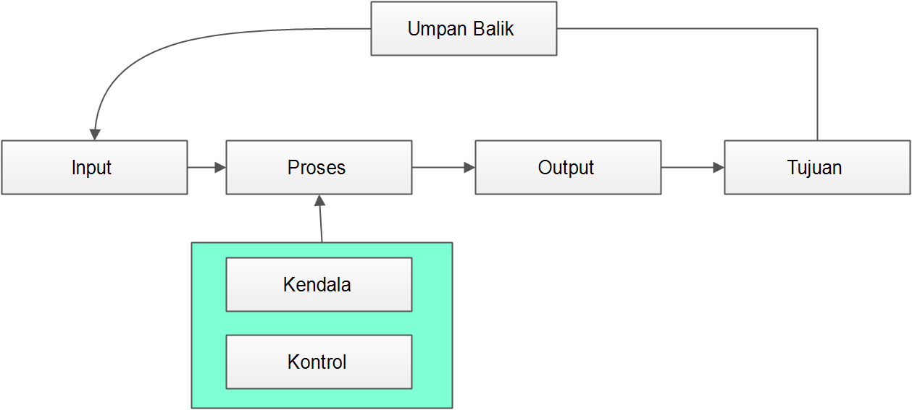
Gambar 2. 3 Komponen Utama Sistem
- Komponen Input
Komponen input merupakan bagian dari sistem yang bertugas untuk menerima data masukan. Data masukan ini digunakan sebagai komponen penggerak atau pemberi tenaga dimana sistem itu dioperasikan. Komponen penggerak ini terbagi menjadi dua kelompok yaitu :
- Maintenance Input
Maintenance Input merupakan energi yang dimasukkan supaya sistem dapat beroperasi. Sebagai contoh dalam suatu sistem pengambilan keputusan, maka maintenance inputnya adalah tim manajemen yang merupakan personil utama pengambilan keputusan (decision maker).
- Signal Input
Signal Input merupakan energi yang diproses untuk didapatkan keluaran. Dalam sistem pengambilan keputusan tersebut, maka signal inputnya adalah informasi yang menunjang kemudahan pengambilan keputusan tersebut (decision support system).
- Komponen Proses
Komponen proses merupakan komponen dalam sistem yang melakukan pengolahan input untuk mendapatkan hasil atau tujuan yang diinginkan. Di dalam suatu proses, terjadi berbagai kegiatan seperti klasifikasi, peringkasan, pencarian data, organisasi data dan lain sebagainya. Begitu kompleksnya sebuah proses, maka pada tahap ini diperlukan terjadinya suatu integrasi yang baik antar subsitem secara vertikal ataupun horizontal agar proses interaksi untuk mencapai tujuan dapat berjalan dengan baik.
- Komponen Output
Komponen output merupakan komponen hasil pengoperasian dari suatu sistem. Sistem pengambilan keputusan seorang kepala bagian pengadaan barang, menghasilkan keputusan dibeli atau tidaknya suatu barang, kemudian menentukan siapa yang akan membeli, jumlah pembelian, tempat atau lokasi pembelian dan sebagainya.
- Komponen Tujuan
Terdapat suatu tujuan yang jelas akan memberikan arah yang jelas pula dalam proses sistem. Komponen tujuan merupakan sasaran yang ingin dicapai oleh berjalannya sebuah sistem. Tujuan ini bisa berupa tujuan usaha, kebutuhan sistem, pemecahan suatu masalah dan sebagainya.
- Komponen Kendala
Komponen kendala merupakan komponen yang berisikan aturan atau batas-batas yang berlaku atas tujuan tersebut. Pendefinisian kendala yang jelas, akan membuat tujuan menjadi lebih bermanfaat. Dengan adanya kendala atau batas-batas yang jelas, maka akan mampu mengidentifikasi apa yang harus diantisipasikan dalam mencapai tujuan sistem.
- Komponen Kontrol
Komponen Kontrol merupakan komponen pengawas dari pelaksanaan proses pencapaian tujuan. Kontrol disini dapat berupa kontrol pemasukan input, kontrol pengeluaran data, kontrol pengoperasian dan lain-lain.
- Komponen Umpan Balik
Komponen umpan merupakan kmponen yang memberikan respon atas berjalannya suatu sistem. Komponen ini dapat berupa kegiatan seperti perbaikan atau pemeliharaan sistem.

2.4. Database
Menurut Whitten & Bentley (2009) ,“Database adalah kumpulan file yang saling terkait. Database tidak hanya merupakan kumpulan file. Record pada setiap file harus memperbolehkan hubungan antar tabel untuk menyimpan file-file lain”.
Berikut adalah beberapa alasan mengapa diperlukan database :
- Salah satu komponen penting dalam sistem informasi , karena merupakan dasar dalam menyediakan informasi.
- Menentukan kulitas informasi : akurat, tepat pada waktunya dan relevan. Informasi dapat dikatakan bernilai bila ada manfaatnya lebih efektif dibandingkan dengan biaya mendapatkannya.
- Mengurangi duplikasi data.
- Hubungan dapat ditingkatkan.
- Mengurangi pemborosan tempat simpanan luar.
Berikut adalah beberapa istilah yang dijelaskan oleh Whitten mengenai kompoenen penysun sebuah database:
- Characters : Merupakan bagian data yang terkecil, dapat berupa karakter numerik, huruf ataupun karakter khusus (special characters) yang membentuk suatu item data/field.
- Field : field adalah unit terkecil dari data yang mempunyai arti untuk disimpan kedalam sebuah file atau database. Terdapat empat jenis field yang dapat disimpan.
- Primary Key
Primary key adalah sebuah field atau kelompok dari field yang bersifat unik sebagai identitas dari sebuah record.
- Secondary Key
Secondary Key adalah sebuah field yang menjadi identitas dari sebuah record atau sebuah bagian dari record yang berkaitan.
- Foreign Key
Foreign Key adalah sebuah field yang menjadi identitas dari sebuah record.
- Descriptive Key
Descriptive key adalah field lain yang tidak menjadi primary atau foreign key pada sebuah tabel.
- Record : Kumpulan dari field membentuk suatu record. Record menggambarkan suatu unit data individu yang tertentu. Kumpulan dari record membentuk suatu file.
- File : Terdiri dari record-record yang menggambarkan satu kesatuan data yang sejenis. Misalnya file mata kuliah berisi data tentang semua mata kuliah yang ada.

2.5. Pengertian WEB
Menurut asropudin (2013), WEB adalah sebuah kumpulan halaman yang diawali dengan halaman muka yang berisikan informasi, iklan, serta program aplikasi.
Menurut Ardhana (2012), WEB adalah suatu layanan sajian informasi yang menggunakan konsep hyperlink, yang memudahkan pengguna.
Dari beberapa pengertian diatas dapat disimpulkan bahwa WEB merupakan suatu halaman atau aplikasi berbasi browser yang memuat sejumlah informasi, iklan, dan program yang guna mempermudah pengguna dalam membaca informasi.

2.6. Pengertian MySQL
Menurut Anhar (2010), MySQL adalah perangkat lunak sistem manajemen basis data SQL (database management system) atau DBMS dari sekian banyak DBMS, seperti Oracle, MS SQL, Postagre SQL, dll.

2.7. Data Flow Diagram
Data Flow Diagram atau disingkat DFD merupakan suatu penggambaran model yang memungkinkan profesional sistem untuk menggambarkan sistem sebagai suatu susunan proses yang dihubungkan satu sama lain dengan alur data, baik secara manual maupun terkomputerisasi.
Menurut Fairuz El Sahid (2010) dalam artikel elektronik nya yang berjudul “Analisis Sistem Informasi – Diagram Alir Data (DAD)/ Data Flow Diagram(DFD)” menyatakan bahwa Diagram Alir Data (DAD) atau Data Flow Diagram (DFD) adalah suatu diagram yang menggunakan notasi-notasi untuk menggambarkan arus dari data sistem, yang penggunaannya sangat membantu untuk memahami sistem secara logika, tersruktur dan jelas. DFD merupakan alat bantu dalam menggambarkan atau menjelaskan DFD ini sering disebut juga dengan nama Bubble chart, Bubble diagram, model proses, diagram alur kerja, atau model fungsi.
Menurut Indrajani (2011, p11) Data Flow Diagram (DFD) adalah sebuah alat yang menggambarkan aliran data sampai sebuah sistem selesai, dan kerja atau proses dilakukan dalam sistem tersebut. Dalam DFD ini terdapat 4 komponen utama yang akan di jelaskan pada tabel 2.2 berikut ini.
Jenis-jenis DFD dibagi menjadi tiga tingkatan, dimana masing-masing level tersebut menggambarkan detail dari level sebelumnya, berikut penjelasan tiga jenis DFD tersebut :
1. Level 0 (Diagram Konteks)
Level ini merupakan sebuah proses yang berada di level pusat.
2. Level 1 (Diagram 0)
Level ini merupakan sebuah proses yang terdapat di level 0 yang dipecahkan menjadi beberapa proses lainnya. Sebaiknya maksimum 7 proses untuk sebuah diagram konteks.
3. Level 2 (Diagram Rinci)
Pada level ini merupakan diagram yang merincikan diagram level 1. Tanda * pada proses menandakan bahwa proses tersebut tidak dapat dirincikan lagi. Penomoran yang dilakukan berdasarkan urutan proses.

2.8. ERD(Entity Relationship Diagram)
Menurut Whitten & Bentley (2007: 8).”entity relationship diagram (ERD)” adalah sebuah pemodelan data yang menyediakan beberapa notasi untuk menggambarkan data kedalam bentuk entitas seta keterkaitan antar data yang dideskripsikannya. Adapun notasi yang digunakan dalam ERD sebagai berikut:
- Entitas (Entity)
Entitas adalah segala sesuatu yang dapat digambarkan oleh data. Entitas juga dapat diartikan sebagai individu yang mewakili sesuatu yang nyata (eksistensinya) dan dapat dibedakan dari sesuatu yang lain. Entitas terbagi menjadi dua yaitu entitas kuat dan entitas lemah. Entitas kuat merupakan entitas yang tidak memiliki ketergantungan dengan entitas yang lain, sedangkan entitas lemah merupakan entitas yang kemunculannya tergantung pada keberadaan entias lain dalam suatu relasi. Notasi dari entitas adalah seperti gambar dibawah ini.
Gambar 2. 4 Contoh Entitas

- Atribut
merupakan pendeskripsian karakteristik dari entitas. Atribut digambarkan dalam bentuk lingkaran atau elips. Atribut yang menjadi kunci entitas atau primary key diberi garis bawah.
- Relasi (Relationship)
Relasi adalah penghubung antara satu entitas (master file) dengan entitas lain. Relasi data dapat berupa sebuah peristiwa/kejadian yang menghubungkan entitas-entitas lain. Notasi relasi digambarkan sebagai berikut.
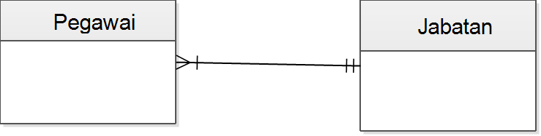
Gambar 2. 5 Notasi Relasi

- Kardinalitas
Kardinalitas adalah jumlah minimal dan maksimal dari kejadian dari satu entitas yang mungkin berkaitan dengan sebuah kejadian di entitas lain. Berikut ini adalah notasi dari kardinalitas data antar antar entity.
Tabel 2. 1 Istilah Kardinalitas
Interpretasi Kardinalitas | Minimal Instances | Maximal Instances | Notasi Gambar
Hanya satu (satu dengan satu) | 1 | 1 | atau
Nol atau satu | 0 | 1
Satu atau lebih | 1 | Banyak (>1)
Nol, satu atau lebih | 0 | Banyak (>1) | 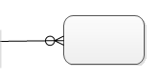
Lebih dari satu | >1 | >1 | 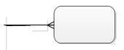

2.9. Pengertian Information Orientation Flow Chart (IOFC)
Information Orientation Flow Diagram (IOFC) merupakan sebuah alur yang menjelaskan bagaimana sebuah sistem berjalan, dan input dan output apa saja yang dihasilkan dari sebuah sistem serta menjelaskan peran dan guna setiap pengguna dalam sistem. IOFC memiliki beberapa symbol yang dapat dilihat pada table berikut
Tabel 2. 2 Simbol IOFC
Simbol | Keterangan
 | Digunakan untuk menunjuk kan data yang disimpan.
 | Digunakan sebagai dokumen.
 | Digunakan sebagai suatu set dokumen
 | Proses tempat pengolahan data
 | Digunakan untuk menyimpan database
 | Gambar anak panah menunjukkan aliran suatu berkas elemen data.

2.10. Flowchart
Flowchart Adalah Bagan-bagan yang mempunyai arus yang menggambarkan langkah-langkah penyelesaian suatu masalah. Flowchart merupakan cara penyajian dari suatu algoritma.
  - Tujuan Membuat Flowchat :
- Menggambarkan suatu tahapan penyelesaian masalah
- Secara sederhana, terurai, rapi dan jelas
- Menggunakan simbol-simbol standar
b. Model Flowchart
Dalam penulisan Flowchart dikenal dua model, yaitu Sistem Flowchart dan Program Flowchart :
    - System Flowchart
Yaitu bagan yang memperlihatkan urutan prosedure dan proses dari beberapa file di dalam media tertentu. Melalui flowchart ini terlihat jenis media penyimpanan yang dipakai dalam pengolahan data.
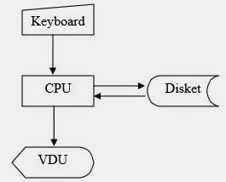
Gambar 2. 6 Flowchart
Selain itu juga menggambarkan file yang dipakai sebagai input dan output. Tidak digunakan untuk menggambarkan urutan langkah untuk memecahkan masalah namun hanya untuk menggambarkan prosedur dalam sistem yang dibentuk.
    - Program Flowchart
Yaitu bagan yang memperlihatkan urutan dan hubungan proses dalam suatu program. Dua jenis metode penggambaran program flowchart :
- Conceptual flowchart, menggambarkan alur pemecahan masalah secara global.
- Detail flowchart, menggambarkan alur pemecahan masalah secara rinci .
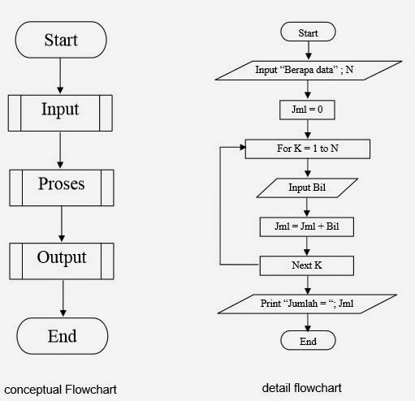
Gambar 2. 7 Detail flowchart

- Simbol Flowchart
Simbol-simbol yang di pakai dalam flowchart dibagi menjadi 2 kelompok:
- Flow direction symbols
Tabel 2. 3 Flow Direction Simbol
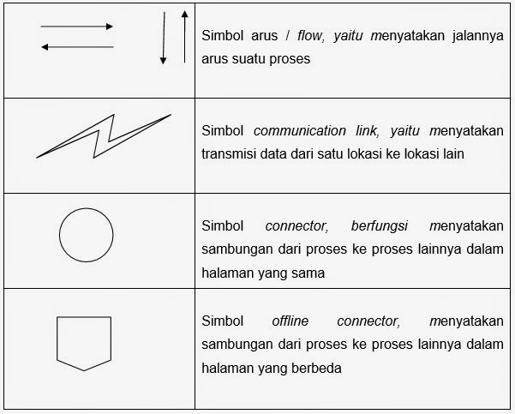
Digunakan untuk menghubungkan simbol satu dengan yang lain – Disebut juga connecting line

2. Processing symbols
Menunjukan jenis operasi pengolahan dalam suatu proses / prosedur Input / Output3. Symbols
Tabel 2. 4 Simbol flowcahart
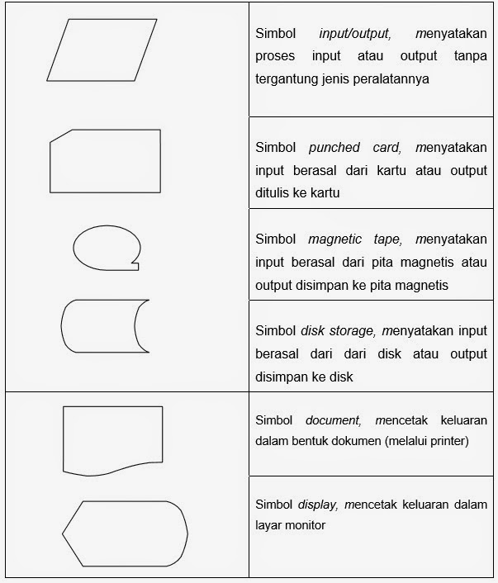

Menunjukkan jenis peralatan yang digunakan sebagai media input atau output.

